|  |  |
| --- | --- |
| **­­** | **Министерство науки и высшего образования Российской Федерации**  **Федеральное государственное бюджетное образовательное учреждение**  **высшего образования**  **«Московский государственный технический университет**  **имени Н.Э. Баумана**  **(национальный исследовательский университет)»**  **(МГТУ им. Н.Э. Баумана)** |

ФАКУЛЬТЕТ________________ИНФОРМАТИКА И СИСТЕМЫ УПРАВЛЕНИЯ ___________

КАФЕДРА _____СИСТЕМЫ ОБРАБОТКИ ИНФОРМАЦИИ И УПРАВЛЕНИЯ_______________

**РАСЧЕТНО-ПОЯСНИТЕЛЬНАЯ ЗАПИСКА**

***К ДОМАШНЕМУ ЗАДАНИЮ***

***НА ТЕМУ:***

***Химическое производство косметики ___________***

***______________________________________________***

***______________________________________________***

***______________________________________________***

***______________________________________________***

Студент __ИУ5-53Б_______ **_________________ _______М.Р. Абитов ___**

(Группа) (Подпись, дата) (И.О.Фамилия)

Руководитель курсовой работы **_________________ ______А.И. Канев______**

(Подпись, дата) (И.О.Фамилия)

*2024 г.*

# АННОТАЦИЯ

Расчётно-пояснительная содержит 25 страниц. С приложениями объем составляет 44 страницы. Работа включает в себя 8 диаграмм и 27 изображений системы. В процессе выполнения было использовано 7 источников.

Объектом разработки является система химического производства косметики. Данный программный модуль позволяет создавать косметические средства.

Цель работы заключается в исследовании перспектив создания косметических средств с использованием химических компонентов, а также в разработке набора программного обеспечения и веб-сервисов для учета, проектирования и оформления рецептур.

В работе была разработана архитектура веб-сервиса для управления химическими компонентами и создания рецептур косметических средств, создан интерфейс взаимодействия с этим веб-сервисом. Также были разработаны и развернуты веб-сервер, нативное приложение и прогрессивное веб-приложение, обеспечивающие интеграцию с данным веб-сервисом.

Пояснительная записка содержит 2 приложения.

# СОДЕРЖАНИЕ

АННОТАЦИЯ 1

СОДЕРЖАНИЕ 2

ВВЕДЕНИЕ 3

1 ПРЕДМЕТНАЯ ОБЛАСТЬ 5

2 АРХИТЕКТУРА 12

3 АЛГОРИТМЫ 16

4 ОПИСАНИЕ ИНТЕРФЕЙСА 19

ЗАКЛЮЧЕНИЕ 27

СПИСОК ИСПОЛЬЗОВАННЫХ ИСТОЧНИКОВ 28

ПРИЛОЖЕНИЕ А ТЕХНИЧЕСКОЕ ЗАДАНИЕ 29

1 Введение 30

2 Назначение разработки 30

3 Стадии и этапы разработки 30

4 Требования к функциональным характеристикам 31

5 Требования к составу и параметрам технических средств 37

6 Требования к составу и параметрам технических средств 37

ПРИЛОЖЕНИЕ Б СПИСОК HTTP МЕТОДОВ 0

# ВВЕДЕНИЕ

Современное производство косметики играет ключевую роль в удовлетворении потребностей людей в уходе за кожей, волосами и телом, предоставляя разнообразные продукты, которые сочетают в себе эффективность, экологичность и безопасность. Объем мирового рынка косметики в 2023 году оценивался в 268,97 млрд долларов, а к 2031 году, по прогнозам, достигнет 422,27 млрд долларов, что показывает растущий спрос на инновационные и персонализированные решения в уходе.

С развитием технологий и экологических стандартов увеличивается потребность в химических компонентах и рецептурах, которые соответствуют требованиям производства, обладают высокой эффективностью и экологичностью. В этих условиях химическое производство косметики становится важным звеном в создании продуктов, обеспечивающих как удовлетворение потребностей клиентов, так и соответствие нормативным требованиям.

Разработанная система предназначена для организации удобного и эффективного процесса выбора и управления химическими компонентами и рецептурами для производства косметики. Она позволяет производителям косметики формировать заявки на производство косметических средства, добавляя в них необходимые химические элементы, и отслеживать статус их обработки в реальном времени. Технологи, в свою очередь, могут управлять доступными химическими компонентами, редактировать их характеристики и контролировать выполнение заявок.

Нефункциональные требования к разрабатываемой системе:

1. Должна поддерживаться кроссплатформенность.
2. Интерфейс системы и текст ошибок должны быть русифицированы.

В ходе работы необходимо выполнить следующие задачи:

* 1. Создать MVP и базового дизайна на основе aromareality.ru;
  2. Создать базу данных для хранения информации химических элементах и косметических средствах;
  3. Создать веб-сервис в бэкенде на Django (DRF);
  4. Реализовать авторизацию и хранение сессий в Redis;
  5. Разработать базовый SPA на React для гостя;
  6. Внедрить адаптивность, менеджер состояний Redux Toolkit, PWА, разработать Tauri приложение;
  7. Завершить разработку интерфейса химика-аналитика в React, использовать для обращений к методам веб-сервиса Axios;
  8. Реализовать интерфейс технолога в React;
  9. Разработать десктопное приложение Tauri
  10. Развернуть приложение при помощи GitHub Pages
  11. Подготовить набор документации, включающий РПЗ, ТЗ и набор диаграмм.
  12. Оформить git-репозиторий на сервисе GitHub, содержащий исходный код проекта.

# ПРЕДМЕТНАЯ ОБЛАСТЬ

Современное производство косметических средств сталкивается с необходимостью замены синтетических сурфактантов, таких как лауретсульфат натрия (SLES), на экологически безопасные и эффективные аналоги. В исследовании [1] авторы подробно проанализировали физико-химические взаимодействия полимеров и биосурфактантов, уделяя особое внимание рамнолипидам (RL) в сочетании с катионным полимером PDADMAC. Полученные результаты позволяют рассмотреть эти смеси как перспективные компоненты для разработки современных кондиционирующих и очищающих косметических средств.

Анализ изотерм связывания с использованием SCF-расчётов (рисунок 1) показал, что ди-RL с длинной гидрофобной цепью (C14) наиболее эффективно формируют многозвенные комплексы с PDADMAC при низких концентрациях полимера, что способствует усилению адсорбции. Экспериментальные исследования методом QCM-D и AFM (рисунки 2 и 3) подтвердили, что ди-RL(C14) образуют плотные и стабильные слои с низким содержанием воды (10–30%), что делает их оптимальными для кондиционеров глубокого восстановления, масок для повреждённых волос и кремов для разглаживания секущихся кончиков. Эти данные согласуются с выводами исследовательской работы [2], где рамнолипиды отмечены как ключевые компоненты для повышения стабильности и экологичности косметических формул.

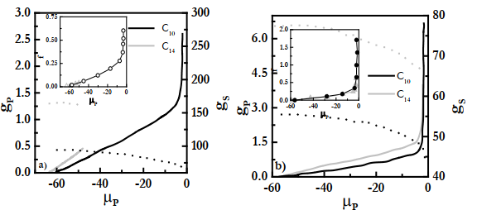

Рисунок 1 – результат SCF расчетов

С другой стороны, моно-RL с короткой цепью (C10) продемонстрировали высокий уровень адсорбции и равномерное покрытие с повышенной гидратацией уже при низких концентрациях (рис. 2а и 3). Это подтверждается AFM-изображениями, где слои становятся более плотными при увеличении концентрации сурфактанта. Подобные свойства делают моно-RL(C10) идеальными для использования в мягких гипоаллергенных шампунях, увлажняющих сыворотках, спреях для волос и кремах для чувствительной кожи головы, где важны гидратация и отсутствие раздражающего эффекта.

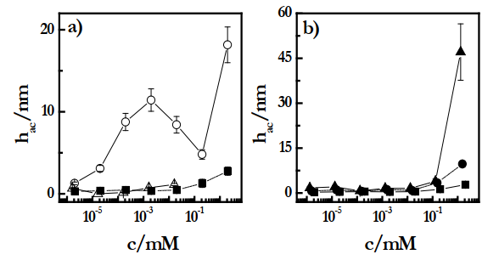

Рисунок 2 – Результат исследования методом QCM-D

Исследование адсорбции на обесцвеченных волосах с использованием SEM и EDS показало, что полимер-сурфактантные смеси эффективно покрывают поверхность кутикулы волос. В частности, PDADMAC-mono-RL(C10) формируют равномерное покрытие, обеспечивая гладкость и кондиционирующий эффект, в то время как проникновение смеси в глубокие слои волос остаётся ограниченным. Это подтверждает, что кондиционирующие свойства достигаются преимущественно за счёт поверхностной адсорбции и электростатических взаимодействий. Благодаря этим свойствам данные смеси применяются при создании кондиционеров, бальзамов-ополаскивателей, спреев и несмываемых сывороток для волос, а также для тканевых масок для лица, очищающих гелей и муссов для тела, которые мягко воздействуют на кожу за счет равномерного распределения активных компонентов.

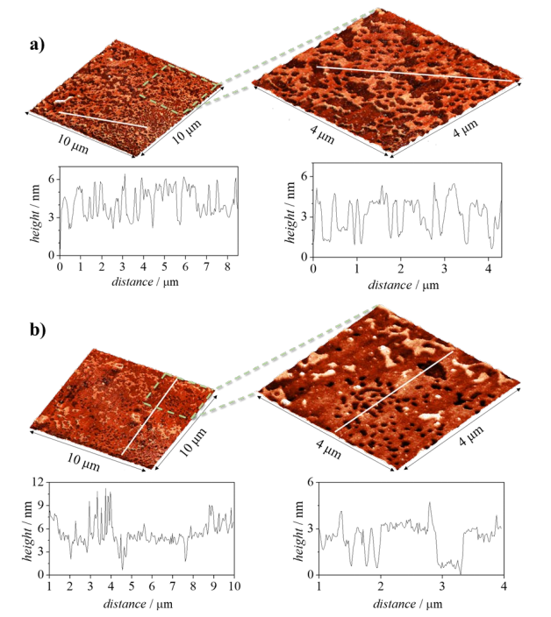

Рисунок 3 - Результат исследования методом AFM

Таким образом, результаты исследования показывают, что рамнолипиды, особенно ди-RL(C14) и моно-RL(C10), являются эффективной и экологичной альтернативой SLES. Их применение в кондиционерах для глубокого восстановления, разглаживающих масках, гипоаллергенных шампунях, спреях и сыворотках для волос позволяет улучшить адсорбцию, увлажнение и покрытие поверхности волос. Эти формулы обеспечивают как интенсивное восстановление повреждённых волос, так и повседневный мягкий уход, что делает их идеальными для современных косметических средств, отвечающих требованиям экологической устойчивости и эффективности.

В исследовании используется термин 'substance', который в данном контексте обозначает вещества, применяемые для формирования и исследования полимер-сурфактантных комплексов. Этот термин отражает общий характер подхода к химическим компонентам и их свойствам, что позволяет универсально описывать материалы, применяемые в составе косметических продуктов. Употребление данного термина делает акцент на физико-химических характеристиках веществ, важных для процессов адсорбции, взаимодействия и устойчивости формул.

Разработанная система для химического производства косметики включает каталог доступных химических компонентов и рецептур (chemical composition). Химики-аналитики могут выбрать нужные компоненты для создания соответствующих косметических продуктов.

Химик-аналитик в данном сервисе, может выбрать химические элементы при создании косметического средства, указать название средства и отправить заявку на создание на рассмотрение технологом. Каждая заявка в начале создается как черновик, в который можно добавлять и из которого можно удалять химические элементы. Также указываются дозировки (dosage) каждого из компонентов. Для каждого косметического средства также рассчитывается коэффициент побочных эффектов, который изначально, до обработки косметического средства технологом равен 0.

Химик-аналитик может посмотреть список всех созданных им косметических средств. В случае, если косметическое средство удовлетворяет соответствующим нормам, технолог утверждает её. В противном случае – отклоняет. Технолог может только либо согласовать, либо отклонить заявку на создание косметического средства.

Технологи сервиса производства косметики могут редактировать список химических элементов, доступных для добавления: добавлять новые компоненты, удалять, а также редактировать информацию о каждом отдельно взятом химическом элементе. Технологи имеют возможность просматривать все заявки на косметические средства, созданные химиками-аналитиками, а также фильтровать их по химику-аналитику, дате формирования (formation datetime) и статусу (status). После того, как заявка была согласована или отклонена, технолог не может изменять её статус.

Функции пользователей с различными ролями описаны на диаграмме прецедентов (рисунок 4).

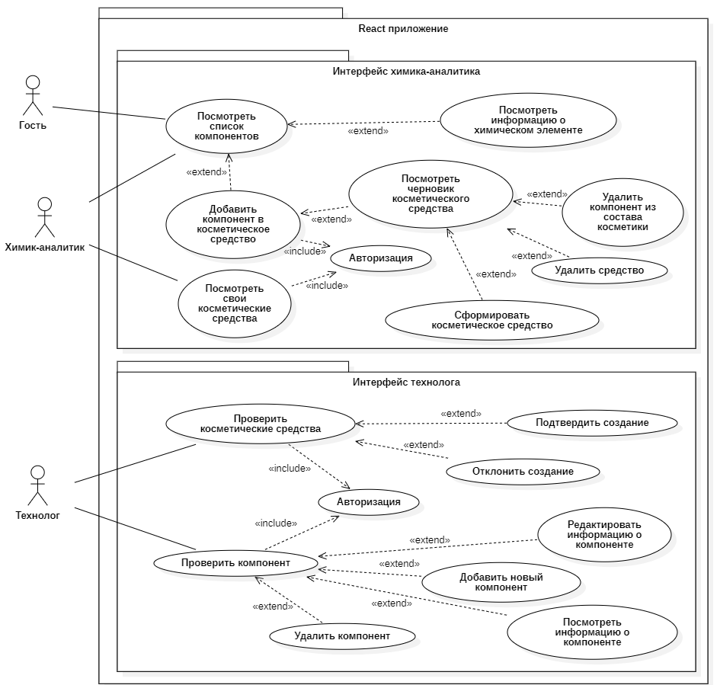

Рисунок 4 – Диаграмма прецедентов

Гостям доступен просмотр списка доступных химических компонентов. Гости, прошедшие этап регистрации, являются химиками-аналитиками. Химики-аналитики могут добавлять компоненты в состав косметического средства (chemical composition), формировать заявку из черновика, а также просматривать список своих заявок на создание средств.

Химик-аналитик выбирает необходимые компоненты, а затем на основе выбранного списка химических элементов и их дозировок (dosage) формирует косметическое средства (chemical composition). После чего технолог может просмотреть его, а также согласовать или отклонить. В случае некорректного составления состава средства химик-аналитик имеет возможность удалить эту косметическое средство. Возможные состояния статуса косметического средства отображены на диаграмме состояний (рисунок 5).

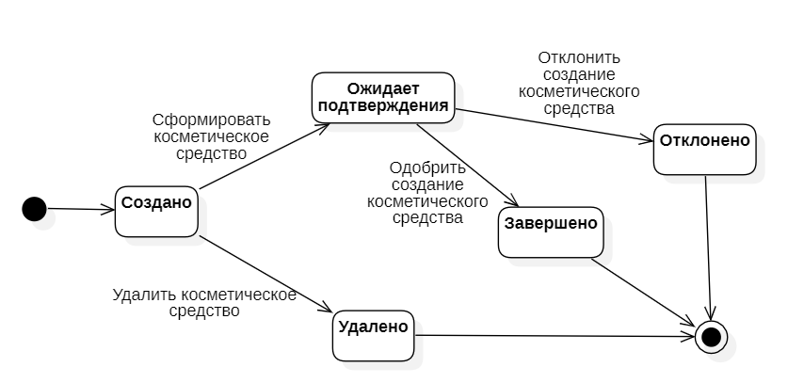

Рисунок 5 – Диаграмма состояний косметического средства

Заявки на создание косметических средств обрабатываются технологами компании. В результате обработки заявки её либо одобряют, либо отклоняют. Технологу доступны следующие операции для работы с химическими компонентами: просмотр всех компонентов, редактирование, создание и удаление компонентов, а также просмотр списка всех компонентов табличном виде. Процесс оформления косметического средства отражен на диаграмме деятельности (рисунок 6).

В начале взаимодействия с системой косметических средства химик-аналитик запрашивает список доступных химических элементов. При необходимости химик-аналитик может добавить конкретный компонент в текущее черновое косметическое средство. После чего может продолжить выбор компонентов из каталога или перейти к оформлению косметического средства. В случае, если химик-аналитик выбрал оформление заявки на создание косметического средства, он может указать дозировки каждого химического элемента для всех услуг в списке (по умолчанию 1). После чего указать название косметического средства. По нажатии кнопки «Создать» заявка на создание формируется и становится доступна в интерфейсе технолога.

Технолог имеет возможность просматривать косметические средства химиков-аналитиков, а также принимать решение об одобрении заявки, если косметическое средство может быть произведено и удовлетворяет техническим требованиям или отклонена, если средство не может быть произведено или не прошло технические требования.

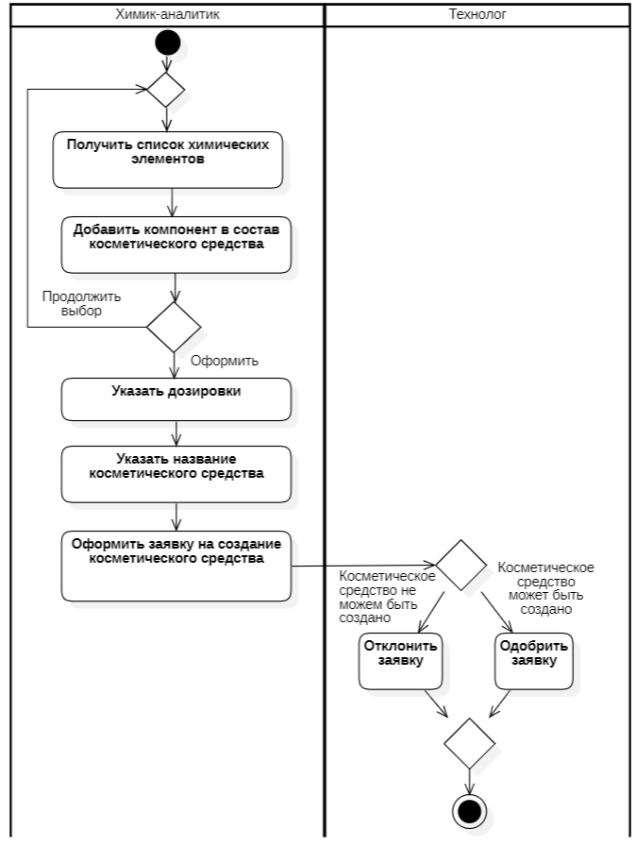

Рисунок 6 – Диаграмма деятельности

# АРХИТЕКТУРА

Архитектура системы отображена на диаграмме развертывания (рисунок 7).

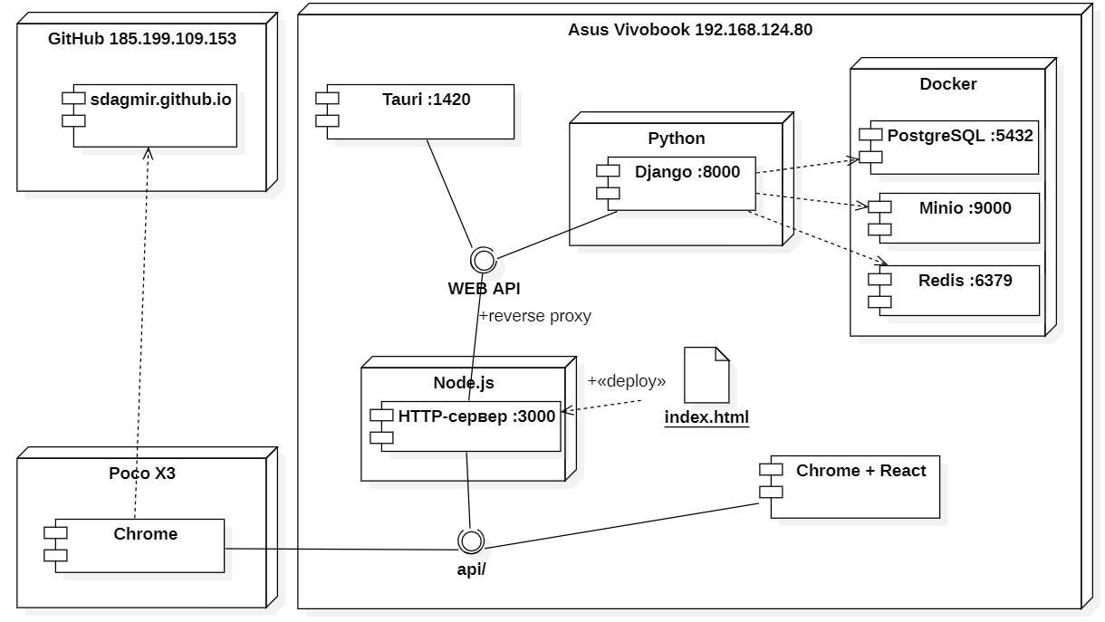

Рисунок 7 – Диаграмма развертывания

Веб-сервис, реализованный на фреймворке Django REST [3] связан с серверами Redis [4], Minio [5] и СУБД PostgreSQL [6]. В Redis хранятся session_id пользователей, которые произвели авторизацию.

Язык программирования Python был выбран благодаря его простоте, выразительности и широкому применению в разработке веб-приложений. Использование Django REST Framework обусловлено его мощной экосистемой, которая упрощает создание и интеграцию RESTful API, а также благодаря тому, что этот фреймворк является стандартом индустрии для разработки масштабируемых веб-сервисов. Созданный на Django REST веб-сервис используется как общий интерфейс для веб-приложений и других клиентских решений, например, десктопного приложения Tauri [7].

Данные хранятся в СУБД PostgreSQL. Она была выбрана, поскольку является стандартом современной индустрии разработки.

Структура данных отражена на ER диаграмме (рисунок 8). Модель химического элемента представляет собой набор полей, отражающих свойства химических элементов. Данные о химических элементах хранятся в таблице ChemicalElement. Для хранения в составе косметического средства нескольких химических элементов используется промежуточная таблица связи OrderComponent, которая реализует связь М-М. Таблица CosmeticOrder представляет собой список косметических средства. Данные о пользователях системы – химиках-аналитиках и технологах – хранятся в таблице Users.

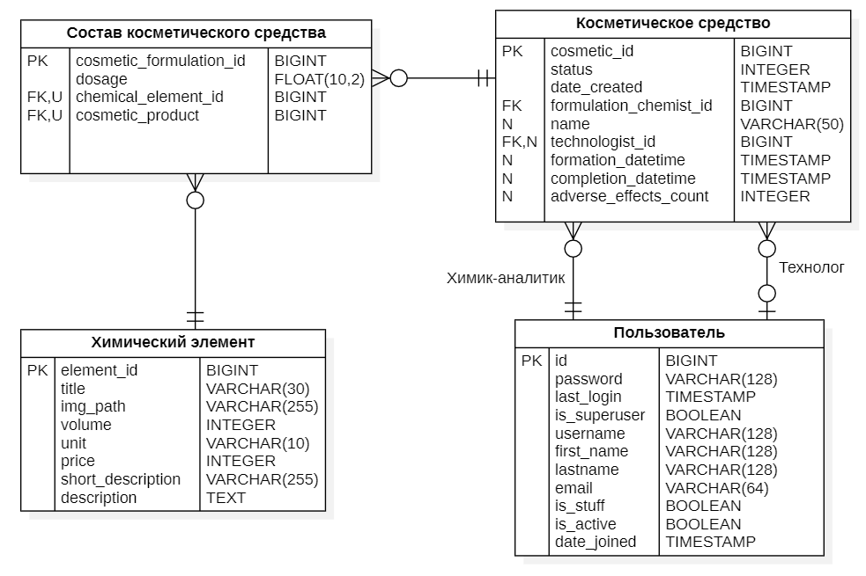

Рисунок 8 – ER-диаграмма

Веб-север реализован с использованием языка TypeScript и фреймворка React [8]. Устройство бэкенда приложения разработанной системы приведено на диаграмме классов бэкенда (рисунок 9). Пользователи взаимодействуют с доменами. Домены связаны с моделями. Модели имеют связи с таблицами в базе данных.

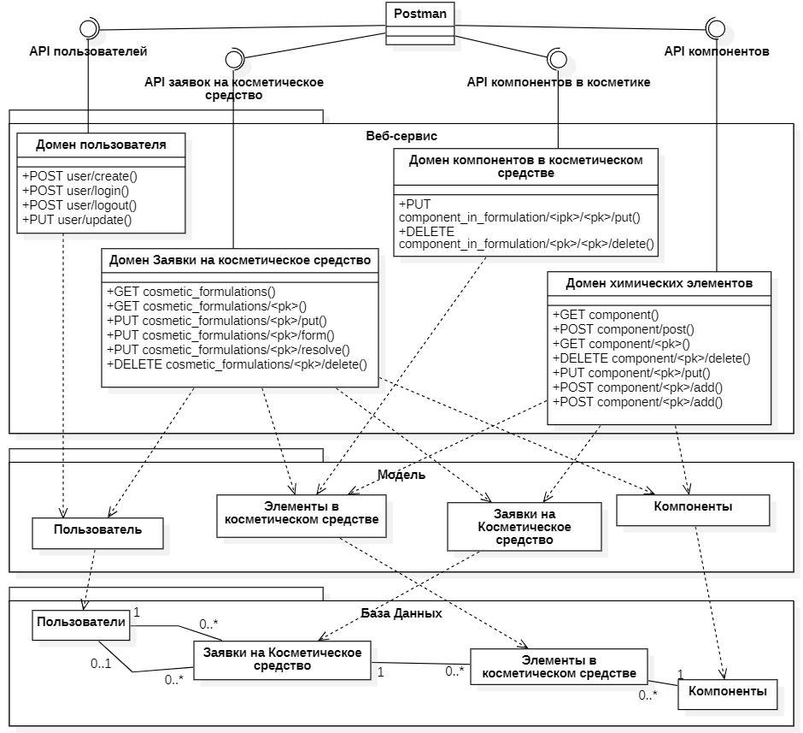

Рисунок 9– Диаграмма классов Backend

Связь фронтенда и бэкенда отражена на диаграмме классов фронтенда (рисунок 10). Каждая страница связана с API, которое используется для взаимодействия с данными на соответствующей странице.

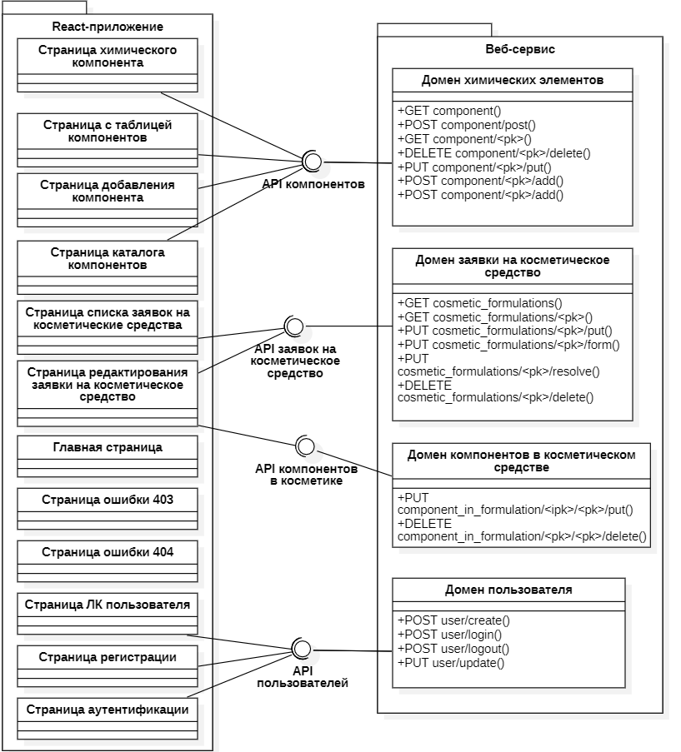

Рисунок 10 – Диаграмма классов Frontend

# АЛГОРИТМЫ

Алгоритм работы разработанной системы отображен на диаграмме последовательности (рисунок 11). В основе системы лежит веб-сервис, реализующий внутри себя всю бизнес-логику. Он предоставляет доступ к методам из следующих доменов: химических элементов, заявок на создание косметических средств, пользователей. Методы следуют правилам REST API.

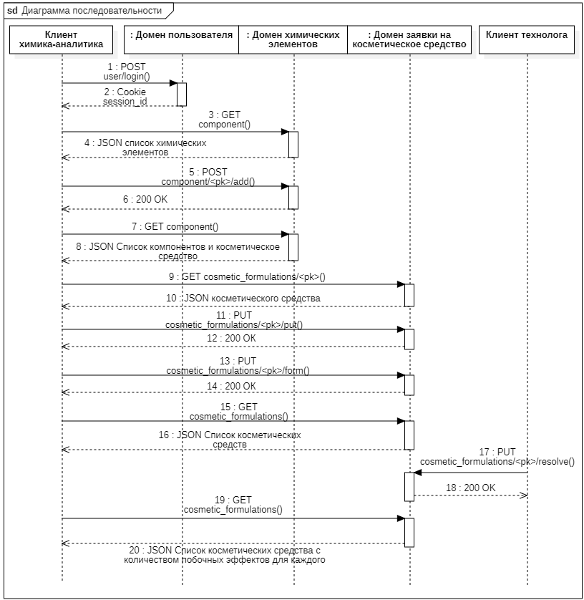

Рисунок 11 – Диаграмма последовательности

В начале бизнес-процесса происходит аутентификация химика-аналитика. При помощи графического интерфейса химик-аналитик отправляет запрос, передавая в нем логин и пароль. Если аккаунт с указанными данными существует в базе, на клиент возвращается информация о пользователе и устанавливается session_id в cookies браузера при ответном запросе. Если же аккаунта с введённым логином не существует или пароль введен неверно, на клиент возвращается ошибка. В таком случае химик-аналитик должен пройти регистрацию или ввести верный пароль. На этом же этапе происходит проверка: является пользователь химиком-аналитиком или технологом. Графический интерфейс химика-аналитика запрашивает у веб-сервиса список химических элементов или компонентов, которые возвращаются в JSON-формате. Химик-аналитик выбирает компоненты, которые хочет добавить в разработку косметического средства, и, нажимая на кнопку «добавить» в графическом интерфейсе, отправляет запрос на добавление компонентов в свою черновую версию косметического средства. Этот процесс может повторяться несколько раз.

Когда химик-аналитик определится с перечнем необходимых компонентов, а также укажет их дозировки, название средства и химический состав, он нажимает кнопку «создать» в графическом интерфейсе. После этого приложение отправляет на веб-сервис запрос на формирование косметического средства. Химик-аналитик может отслеживать статус сформированных косметических средств на соответствующей странице в графическом интерфейсе.

Технологи проверяют и утверждают разработки через графический интерфейс, где могут фильтровать их по логинам, статусам и датам. Также они могут согласовывать, отклонять разработки, редактировать список компонентов и их данные с помощью методов веб-сервиса.

# ОПИСАНИЕ ИНТЕРФЕЙСА

Навигационная панель приложения включает пункты, которые доступны в зависимости от роли пользователя (рисунки 12, 13, 14).



Рисунок 12 – Меню приложения (для гостя)



Рисунок 13 – Меню приложения (для химика-аналитика)

На странице с формой регистрации (рисунок 14) отображается форма, при помощи которой гость может создать новый аккаунт. После успешной регистрации открывается форма аутентификации.

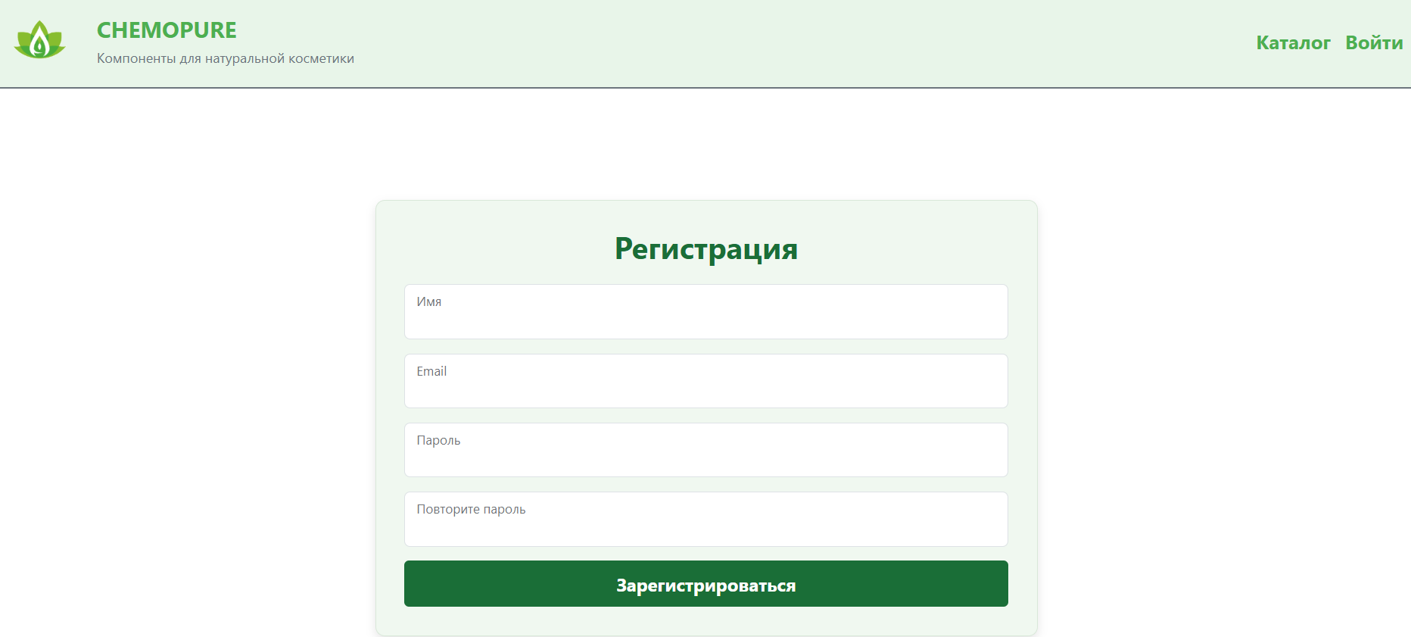

Рисунок 14 – Страница регистрации

На странице с формой входа (рисунок 15) отображается форма, через которую пользователь может войти в свой аккаунт. При успешном вводе данных аккаунта в cookie сохраняется id_session.

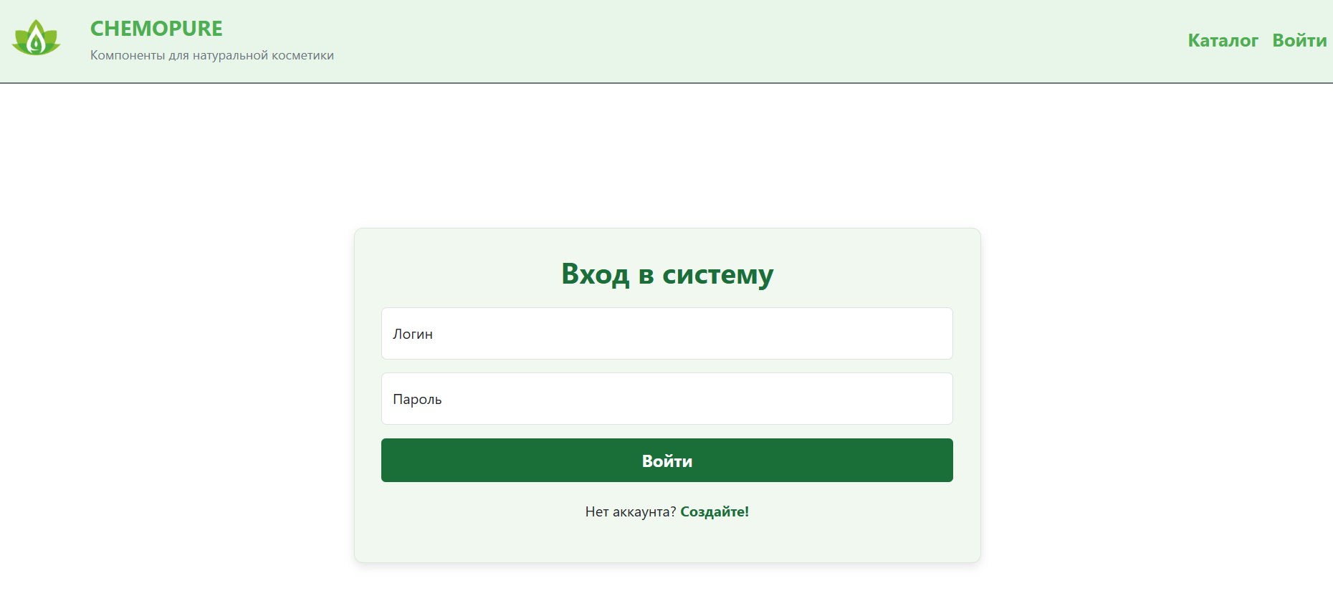

Рисунок 15 – Страница входа

После входа в аккаунт пользователь попадает на главную страницу (рисунок 16). На этой странице располагается описание разработанной системы.

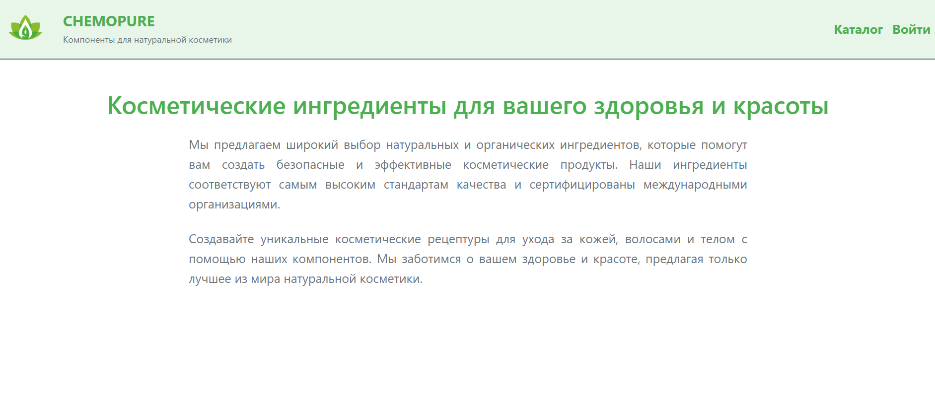

Рисунок 16 – Главная страница

Страница каталога химических элементов (рисунок 17) содержит список компонентов в виде карточек. При нажатии на кнопку «Подробнее» на любой карточке, открывается страница с подробным описанием выбранного компонента. Также с помощью нажатия на кнопку «Добавить» химик-аналитик может добавлять компоненты в состав косметического средства. Вверху страницы находится строка для поиска компонента по названию.

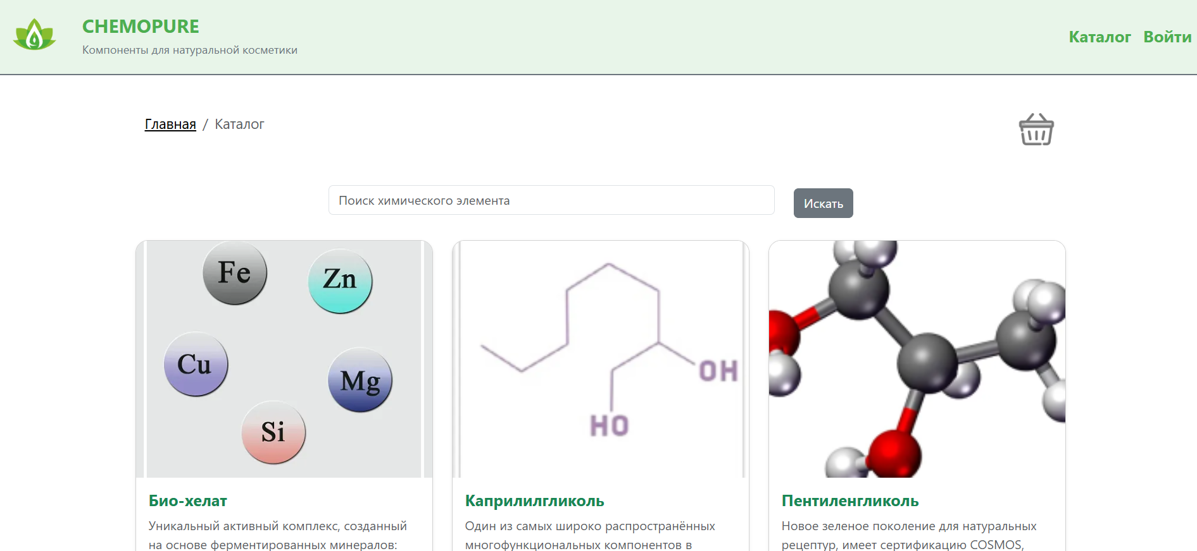

Рисунок 17 – Страница каталога химических элементов

На странице с подробным описанием химического элемента выводится основная информация о нем (рисунок 18).

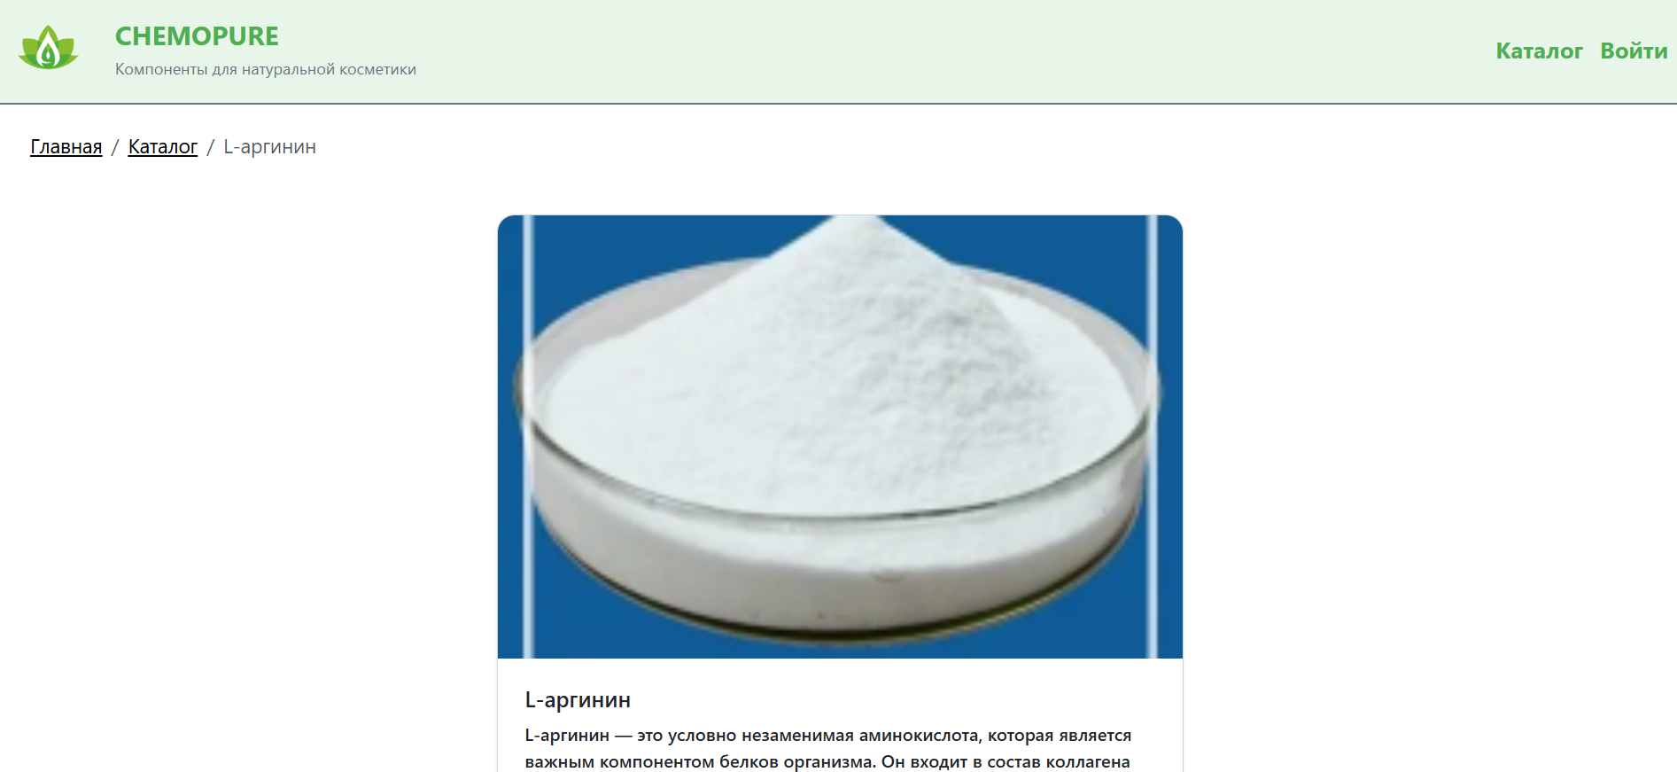

Рисунок 18 – Страница с описанием химического элемента

На странице чернового косметического средства (рисунок 19) отображается текущее косметическое средство. У химика-аналитика есть возможность удалить компонент из состава, изменить дозировку, а также отправить заявку на создание косметического средства на проверку или удалить его. Редактирование оформленных заявок недоступно.

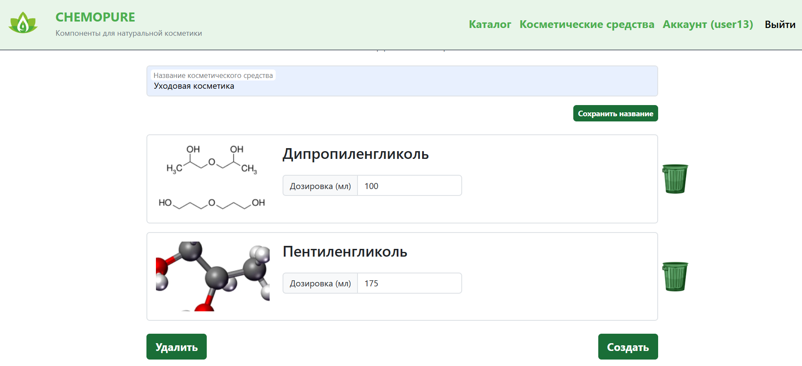

Рисунок 19 – Страница создания косметического средства

На странице списка косметических средств (рисунок 20) химики-аналитики могут просматривать созданные ими средства в виде таблицы. На этой странице можно посмотреть подробную информацию о косметическом средстве, нажав на его номер.

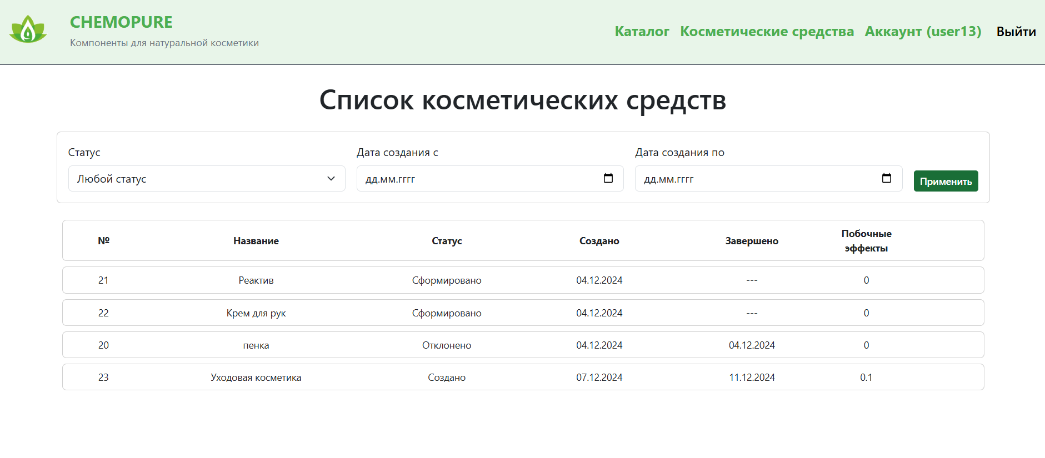

Рисунок 20 – Страница списка косметических средств

Химик-аналитик может изменить свои данные (логин и пароль) на странице редактирования данных аккаунта (рисунок 21). Она открывается при нажатии на соответствующий пункт в меню.

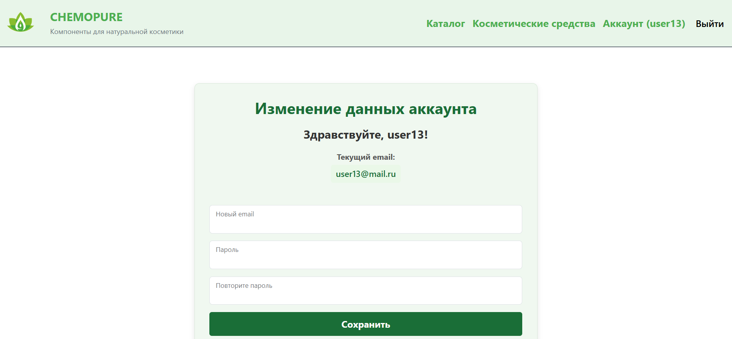

Рисунок 21 – Страница редактирования информации о пользователе

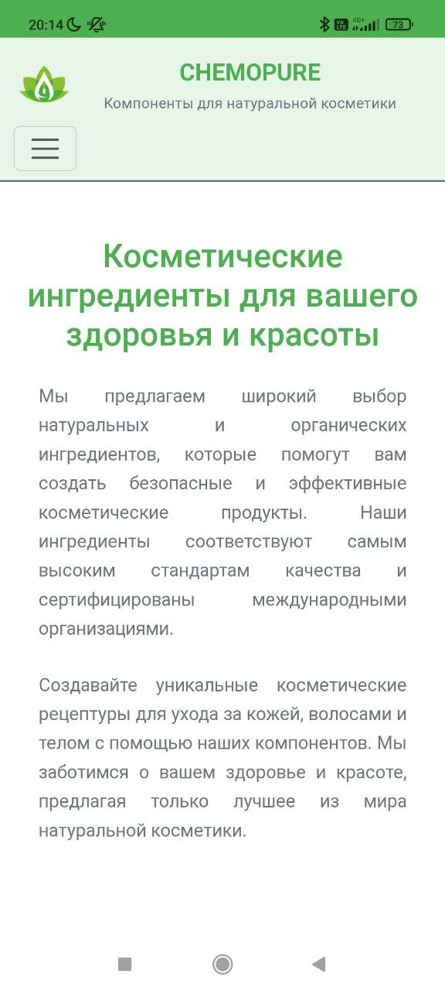  
Рисунок 22 – Главная страница в PWA

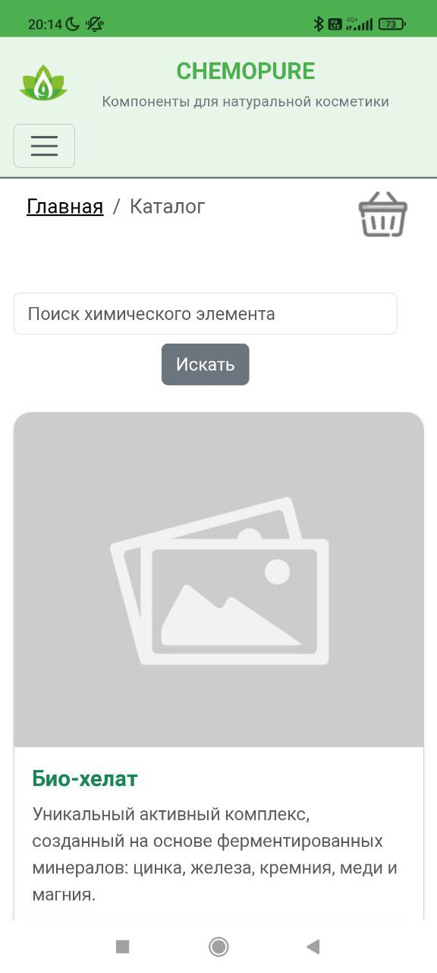

Рисунок 23 – Страница каталога химических элементов в PWA



Рисунок 24 – Страница с описанием химического элемента в PWA

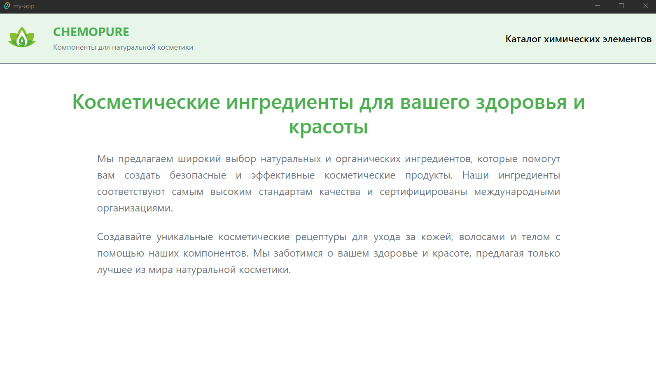

Рисунок 25 – Главная страница в Tauri

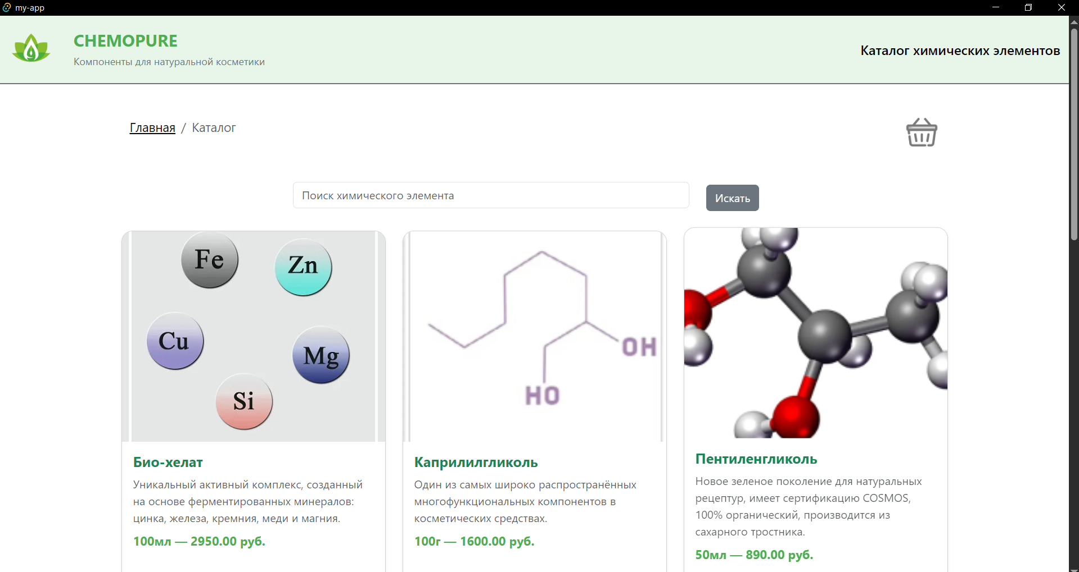

Рисунок 26 – Страница каталога химических элементов в Tauri

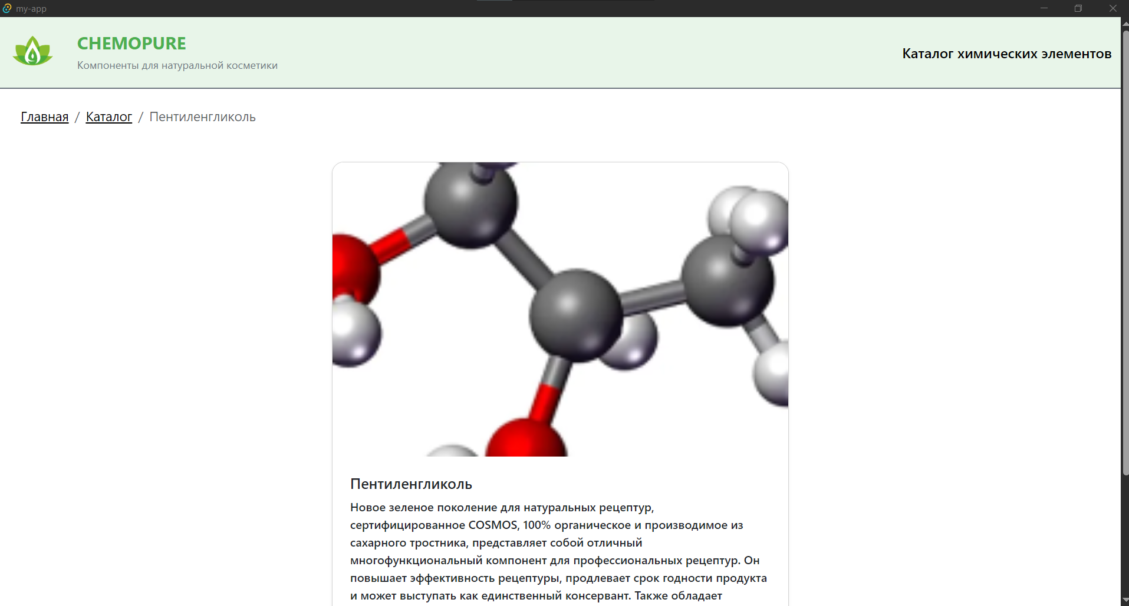

Рисунок 27 – Страница химического элемента в Tauri

# ЗАКЛЮЧЕНИЕ

В ходе работы были достигнуты следующие результаты:

* 1. Создан MVP и базовый дизайн приложения на основе aromareality.ru
  2. Создана база данных для хранения информации о химических элементах и косметических средствах.
  3. Создан веб-сервис на python Django.
  4. Реализована авторизация и хранение сессий в Redis
  5. Разработан базовый SPA на React для гостя
  6. Внедрена адаптивность, менеджер состояний Redux Toolkit, PWА
  7. Завершена разработка интерфейса химика-аналитика в React
  8. Реализован интерфейс технолога
  9. Разработано десктопное приложение Tauri
  10. Приложение развернуто при помощи сервиса GitHub Pages и доступно по ссылке: https://sdagmir.github.io/cosmetic-production-frontend/
  11. Подготовлен набор документации, включающий РПЗ, ТЗ и набор диаграмм
  12. Оформлен git-репозиторий на сервисе GitHub, содержащий исходный код проекта: https://github.com/sdagmir/cosmetic-production/frontend

# СПИСОК ИСПОЛЬЗОВАННЫХ ИСТОЧНИКОВ

1. Effect of molecular structure of eco-friendly glycolipid biosurfactants on the adsorption of hair-care conditioning polymers [Электронный ресурс] // Arxiv. URL: https://arxiv.org/abs/2401.14892 (дата обращения: 17.12.2024);
2. Application of Bio-Surfactants in Cosmetics and Pharmaceutical Industry [Электронный ресурс] // SAJP. URL: https://saspublishers.com/media/articles/SAJP-67320-329.pdf;
3. Документация по Django [Электронный ресурс] // Django. URL: https://django.fun/docs/django/5.0/ (дата обращения 10.09.2024);
4. Документация по Redis [Электронный ресурс] // Netlify. URL: https://master--redis-doc.netlify.app/docs/ (дата обращения: 10.10.2024);
5. Документация Minio [Электронный ресурс] // Min. URL: https://min.io/docs/minio/kubernetes/upstream/index.html (дата обращения: 09.09.2024);
6. Документация PostgreSQL [Электронный ресурс] // Postgresql. URL: https://www.postgresql.org/docs/ (дата обращения: 15.09.2024);
7. Документация по Tauri [Электронный ресурс] // Tauri. URL: https://v2.tauri.app/develop/ (дата обращения: 20.11.2024);
8. Документация по React [Электронный ресурс] // React. URL: https://react.dev/learn (дата обращения: 01.11.2024);

# ПРИЛОЖЕНИЕ А ТЕХНИЧЕСКОЕ ЗАДАНИЕ

МОСКОВСКИЙ ГОСУДАРСТВЕННЫЙ ТЕХНИЧЕСКИЙ УНИВЕРСИТЕТ

им. Н.Э. Баумана

Кафедра «Системы обработки информации и управления»

|  |  |  |
| --- | --- | --- |
| Утверждаю  Заведующий кафедрой ИУ-5 |  | Согласовано  Научный руководитель |
| ___________В.И.Терехов  "__"__________2024 г. |  | __________И.И. Иванов  "__"__________2024 г. |

**Химическое производство косметики**

Техническое задание

(вид документа)

писчая бумага

(вид носителя)

16

(количество листов)

|  |  |
| --- | --- |
| ИСПОЛНИТЕЛЬ: |  |
| ____________________ | Абитов Миргалим Раульевич |
| "__"___________2024 г. |  |

Москва - 2024

## Введение

Цель системы, включающей в себя веб-сервис, веб-приложение и нативное приложение Tauri, – предоставить интерфейс для учета заявок на производство косметических средств.

## Назначение разработки

Заявочная система предназначена для обеспечения удобного и эффективного процесса создания и управления заявками на производство косметической продукции. Система ориентирована на использование производственными предприятиями, желающими оптимизировать процесс создания уникальной косметической продукции по запросам химиков-аналитиков.

Химики-аналитики имеют возможность создавать заявки на производство косметических средств и отслеживать статусы своих заявок.

Технологи имеют возможность редактировать список всех доступных косметических средств, просматривать активные заявки от аналитиков, отклонять или успешно завершать их.

## Стадии и этапы разработки

* 1. Создание MVP и базового дизайна на основе aromareality.ru;
  2. Создать базу данных для хранения информации происшествиях и обращениях;
  3. Создать веб-сервис в бэкенде на Django (DRF);
  4. Реализовать авторизацию и хранение сессий в Redis;
  5. Разработать базовый SPA на React для гостя;
  6. Внедрение адаптивности, разработка Tauri приложения;
  7. Интерфейс пользователя химика-аналитика в React с менеджером состояний Redux Toolkit;
  8. Реализовать интерфейс пользователя технолога в React
  9. Разработать нативное приложение
  10. Развернуть приложение при помощи GitHub Pages
  11. Подготовить набор документации, включающий РПЗ, ТЗ и набор диаграмм.
  12. Оформить git-репозиторий на сервисе GitHub, содержащий исходный код проекта

## Требования к функциональным характеристикам

* 1. Методы HTTP
     1. POST Регистрация
     2. POST Вход в аккаунт
     3. POST Выход из аккаунта
     4. PUT Изменение данных пользователя
     5. GET Получение списка косметических средств
     6. GET Получение одного косметического средства
     7. PUT Изменение данных о косметическом средстве
     8. PUT Формирование косметического средства
     9. PUT Разрешение производства косметического средства (отклонение или завершение)
     10. DELETE Удаление косметического средства
     11. GET Получение списка доступных химических элементов
     12. GET Получение информации о химическом элементе
     13. POST Добавление информации о химическом элементе
     14. PUT Изменение информации о химическом элементе
     15. PUT Добавление химического элемента в состав косметического средства
     16. POST Добавление картинки химического элемента
     17. DELETE Удаление химического элемента
     18. PUT Изменение информации о химическом элементе в косметическом средстве
     19. DELETE Удаление химического элемента из косметического средства
  2. Меню
     1. Главная. Ссылка на страницу 4.3. Доступно всем пользователям
     2. Каталог химических элементов. Ссылка на страницу 4.6. Доступно всем пользователям
     3. Косметические средства. Ссылка страницу 4.9. Доступно только авторизованному пользователю
     4. Таблица химических элементов. Ссылка на страницу 4.14. Доступно только технологам
     5. Войти. Ссылка на страницу 4.4. Доступно только неавторизованному пользователю
     6. Зарегистрироваться. Ссылка на страницу 4.5. Доступно только неавторизованному пользователю
     7. Личный кабинет. Ссылка на страницу 4.11. Доступно только авторизованному пользователю
     8. Выйти. Вызов метода 4.1.3 logout. Переход на страницу 4.3. Доступно только авторизованному пользователю
  3. Главная страница.
     1. Доступна всем пользователям.
     2. На этой странице находится текст с приветствием.
     3. Действия
        1. Полный список химических элементов – переход на страницу 4.6. Доступно всем пользователям
        2. Список компонентов в средстве – переход на страницу 4.12. Только для авторизованных пользователей
        3. Список косметики – переход на страницу 4.9. Только для авторизованных пользователей.
        4. Добавить компонент – переход на страницу 4.8. Только для технологов
        5. Таблица заявок на производство косметики – переход на страницу 4.14. Только для технологов
        6. Выйти – вызов метода 4.1.3 logout.
  4. Страница аутентификации.
     1. Доступна неавторизованным пользователям
     2. Действия
        1. Войти (метод 4.1.2)
        2. Зарегистрироваться – переход на страницу 4.5
  5. Страница регистрации
     1. Доступна неавторизованным пользователям
        1. Действия
        2. Зарегистрироваться (метод 4.1.1)
        3. Войти – переход на страницу 4.4
  6. Страница с каталогом химических элементов.
     1. Доступна всем пользователям
     2. Выводится информация о компонентах в виде карточек (метод 4.1.11) и форма для поиска компонентов по названию.
        1. Картинка химического элемента
        2. Название
        3. Стоимость
        4. Объем
        5. Краткое описание
     3. Действия
        1. Отфильтровать компоненты по названию (метод 4.1.11)
        2. Добавить компонент в косметическое средство (метод 4.1.16). Только для авторизованных пользователей
        3. Подробнее – перенаправляет на страницу 4.7
  7. Страница с подробным описанием компонента
     1. Доступна всем пользователям
     2. Выводится подробная информация о конкретном компоненте (метод 4.1.12)
        1. Картинка химического элемента
        2. Название
        3. Объем
        4. Единицы измерения
        5. Стоимость
        6. Описание
     3. Действия
        1. Редактировать – переход на страницу 4.8. Доступно только технологам.
        2. Добавить в «корзину» - косметическое средство. Доступно только авторизованным пользователям
  8. Страница для добавления/редактирования компонентов
     1. Доступна только технологам
     2. Выводится информация о химическом элементе в построчном виде (метод 4.1.11)
     3. Действия
        1. Сохранить – сохранение изменений в существующем компоненте (методы 4.1.15 и 4.1.17)
        2. Добавить – добавление нового компонента в каталог (методы 4.1.13 и 4.1.17)
  9. Страница со списком косметики.
     1. Доступна только авторизованным пользователям. Химикам-аналитикам доступна только их косметика. Технологам доступна вся косметика. Присутствует фильтрация по статусам косметических средств и датам оформления.
     2. Выводится информация о косметике в табличном виде (метод 4.1.5)
        1. Id косметического средства
        2. Статус косметического средства
        3. Дата создания
        4. Дата формирования
        5. Дата завершения
     3. Действия
        1. Открыть косметическое средство – переход на страницу 4.10.
        2. Завершить заявку на производство средства (метод 4.1.9). Доступно только технологам
        3. Отклонить заявку на производство средства (метод 4.1.9). Доступно только технологам
  10. Страница с подробным описанием косметического средства.
      1. Доступна только авторизованным химикам-аналитикам. Химик-аналитик может изменять данные косметики. Технолог может просматривать косметические средства всех химиков-аналитиков.
      2. Выводится информация о компонентах в виде горизонтальных карточек
      3. Действия
         1. Удалить компонент из состава косметики. Доступно только создателю заявки (метод 4.1.19)
         2. Изменить дозировку компонента в косметике. Доступно только создателю заявки (метод 4.1.18)
         3. Изменить данные косметического средства. Доступно только создателю заявки (метод 4.1.7)
         4. Сформировать косметическое средство. Доступно только владельцу заявки, если заявка на создание косметики находится в статусе черновика (метод 4.1.8)
         5. Удалить косметическое средство. Доступно только владельцу заявки, если заявка на создание косметики находится в статусе черновика (метод 4.1.10)
         6. Открыть химический элемент – переход на страницу 4.10
  11. Страница личного кабинета пользователя
      1. Доступна только авторизованным пользователям
      2. Действия
         1. Изменение информации о пользователе (метод 4.1.4)
         2. Выйти – вызов метода 4.1.3 logout. Переход на страницу 4.3.
  12. Страница статуса «403 Forbidden».
      1. Отображается, если у пользователя нет доступа к запрашиваемой странице
  13. Страница статуса «404 Not found».
      1. Отображается, если запрашиваемая страница не найдена
  14. Страница с таблицей химических элементов.
      1. Доступна только технологам
      2. Выводится информация о компонентах в табличном виде (метод 4.1.11)
         1. Название химического элемента
         2. Краткое описание
         3. Стоимость
         4. Объем
         5. Единицы измерения
      3. Действия
         1. Открыть компонент – переход на страницу 4.7
         2. Добавить компонент – переход на страницу 4.8

## Требования к составу и параметрам технических средств

* 1. Серверная часть
     1. Процессор минимум 6-ядерный с частотой от 3.3 ГГц
     2. Оперативная память от 1 Гб
     3. Место на жестком диске от 2 Гб
  2. Клиентская часть
     1. Процессор с частотой от 23.3 ГГц
     2. Оперативная память от 16 Гб
     3. Место на жестком диске от 2 Гб

## Требования к составу и параметрам технических средств

* 1. Серверная часть
     1. ОС: Linux (22.x.x) /Windows (10 и выше)
     2. Веб-сервер Minio (2024-08-26T15:33:07Z и выше)
     3. Веб-сервер Redis (6.0 и выше)
     4. Python 3.10.12
        1. Django 5.1.1
        2. Djangorestframework 3.15.2
        3. drf-yasg 1.21.7
        4. numpy 2.1.2
        5. opencv-python 4.10.0.84
     5. СУБД PostgreSQL (16.0 и выше)
  2. Клиентская часть
     1. ОС: Windows/Linux
     2. Веб-браузер: Chrome (129 и выше)

# ПРИЛОЖЕНИЕ Б СПИСОК HTTP МЕТОДОВ

Таблица 1 – HTTP методы разрабатываемого веб-сервиса

| **№** | **Метод** | **URL** | **Описание** | **Входные данные** | **Выходные данные** |
| --- | --- | --- | --- | --- | --- |
| 4.1.1. | POST | /users/create | Регистрация | {  email: string,  login: string,  password: string  } |  |
| 4.1.2. | POST | /users/login | Вход в аккаунт | {  login: string  password: string  } |  |
| 4.1.3. | POST | /users/logout | Выход из аккаунта. Доступно только авторизированным пользователям |  |  |
| 4.1.4. | POST | /users/update | Изменение данных пользователя | {  email: string,  username: string,  password: string  } | {  email: string,  username: string  } |
| 4.1.5. | GET | /cosmetic_formulations | Получение косметики с фильтрацией по статусу и дате создания.  Авторизованному химику-аналитику доступны только его косметические средства. Технологу доступны все косметические средства | status: number  formation_start: string  formation_end: string | [{  id: number  status: number  date_created: string  date_formation: string  date_completion: string  formulation_chemist_id: number  user_login: string  technologist_id: number  adverse_effects_count: number  }] |
| 4.1.6. | GET | /install_software_requests /id | Получение косметики по id | - | {  id: number  status: string  date_created: string  date_formation: string  date_completion: string  formulation_chemist_id : number  user_login: string  technologist_id: number  adverse_effects_count: number  elements: [{  id: number  title: string  price: number  volume: number  unit: string  img_path: string  dosage: number  },  items_in_cart: number,  formulation_id: number  }] |
| 4.1.7. | PUT | /cosmetic_formulations/id/put | Изменение данных косметического средства. Доступно только авторизованному химику-аналитику | {  name: string  } | - |
| 4.1.8. | PUT | /cosmetic_formulations/id/form | Формирование косметического средства. Доступно только авторизованному химику-аналитику | - | - |
| 4.1.9. | PUT | /cosmetic_formulations/id/resolve | Завершение заявки на производство косметического средства. Доступно только технологу | {  status: number  } | {  id: number  status: string  formulation_chemist_id: number  technologist_id: number  date_created: string  date_formation: string  date_completion: string  adverse_effects_count: number  } |
| 4.1.10. | DELETE | /cosmetic_formulations /id/delete | Удаление косметического средства.  Доступно только авторизованному химику-аналитику | - | - |
| 4.1.11. | GET | /component | Получение списка химических элементов и информации о текущей заявке-черновике. | title: string | {  elements: [{  id: number  title: string  price: number  unit: number  volume: number  img_path: string  short_description: string  },  items_in_cart: number,  formulation_id: number  }] |
| 4.1.12. | GET | /component /id | Получение информации о химическом элементе по id | - | {  id: number  title: string  price: number  unit: number  volume: number  img_path: string  short_description: string  } |
| 4.1.13. | POST | /component/post | Добавление нового компонента в каталог. Доступно только технологу. | {  id: number  title: string  price: number  unit: number  volume: number  img_path: string  short_description: string  } | {  id: number  title: string  price: number  unit: number  volume: number  img_path: string  short_description: string  } |
| 4.1.14. | DELETE | /component/id/delete | Удаление компонента из каталога. Доступно только технологу | - | - |
| 4.1.15. | PUT | /component/id/put | Изменение информации об элементе по id. Доступно только технологу | {  id: number  title: string  price: number  unit: number  volume: number  img_path: string  short_description: string  } | {  id: number  title: string  price: number  unit: number  volume: number  img_path: string  short_description: string  } |
| 4.1.16 | POST | /component/id/add | Добавление компонента в заявку. Доступно только авторизованному химику-аналитику. | - | - |
| 4.1.17 | POST | /component/id/add_image | Добавление картинки компонента. Доступно только технологу | file: path | - |
| 4.1.18. | DELETE | /component_in_formulation/req_id/elem_id/delete | Удаление компонента из заявки. Доступно только для авторизованных химиков-аналитиков. | - | - |
| 4.1.19 | PUT | /component_in_formulation/req_id/elem_id/put | Указание дозировки компонента в косметическом средстве | {  dosage: number  } | - |